ПРОЕКТ

Р О С С И Й С К А Я Ф Е Д Е Р А Ц И Я
Б Е Л Г О Р О Д С К А Я О Б Л А С Т Ь
МУНИЦИПАЛЬНЫЙ РАЙОН «ВОЛОКОНОВСКИЙ РАЙОН»

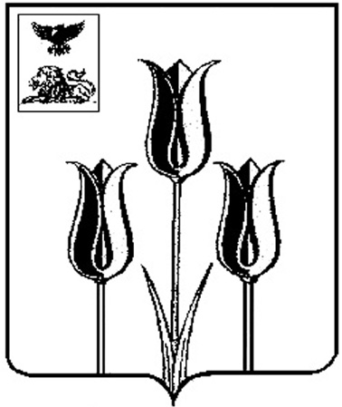

ЗЕМСКОЕ СОБРАНИЕ
ШИДЛОВСКОГО СЕЛЬСКОГО ПОСЕЛЕНИЯ

Р Е Ш Е Н И Е

«___» августа 2024 года № ___

О внесении изменений

в решение Земского собрания

Шидловского сельского поселения

от 18 ноября 2015 года № 134

В соответствии с главой 32 части второй Налогового кодекса Российской Федерации от 05 августа 2000 года № 117-ФЗ, пунктом 2 части 1 статьи 16 Федерального закона от 6 октября 2003 года № 131-ФЗ «Об общих принципах организации местного самоуправления в Российской Федерации», Земское собрание Шидловского сельского поселения р е ш и л о:
1. Внести в решение Земского собрания Шидловского сельского поселения от 18 ноября 2015 года № 134 «О налоге на имущество физических лиц по Шидловскому сельскому поселению» следующие изменения:
- в первом абзаце пункта 3 решения слова «за налоговые периоды 2022 и 2023 годов» заменить словами «за налоговый период 2024 года»;
- в четвертом абзаце пункта 3 решения слова «за налоговый период 2023 года – не позднее 1 февраля 2024 года.» заменить словами «за налоговый период 2024 года – не позднее 1 февраля 2025 года.».
2. Обнародовать настоящее решение и разместить в сетевом издании «Красный Октябрь» (october31.ru), а также на официальном сайте органов местного самоуправления Шидловского сельского поселения муниципального района «Волоконовский район» Белгородской области в сети Интернет (https://shidlovka-r31.gosweb.gosuslugi.ru/).
3. Настоящее решение вступает в силу со дня его официального обнародования и распространяется на правоотношения, возникшие с 1 января 2024 года.
4. Контроль за исполнением настоящего решения возложить на постоянную комиссию по вопросам местного самоуправления, бюджету и налоговой политики Земского собрания Шидловского сельского поселения (Всяких Л.А.).

Глава Шидловского сельского поселения Ю.В. Кандыба

